FACT SHEET
WATCH VOICE MEMO

基本信息
应用名称 | Watch Voice Memo
开发商 | StratAIX
类别 | 效率 / 工具
价格 | ¥28（一次性购买，无订阅，无附加费用）
平台 | iOS 17.0 或更高版本 + watchOS 10.0 或更高版本
支持设备 | iPhone + Apple Watch（全尺寸）
上架地区 | App Store 175 个国家和地区
支持语言 | 10 种语言（见下方）
发布日期 | 2026 年 5 月 15 日
最新版本 | v1.1（2026 年 5 月 25 日 — 新增日历视图）
App Store | https://apps.apple.com/cn/app/watch-voice-memo/id6764491904
官方网站 | https://strataix.net/watchmemo/
数据存储 | 完全本地化 — 不向外部服务器发送任何数据

应用截图

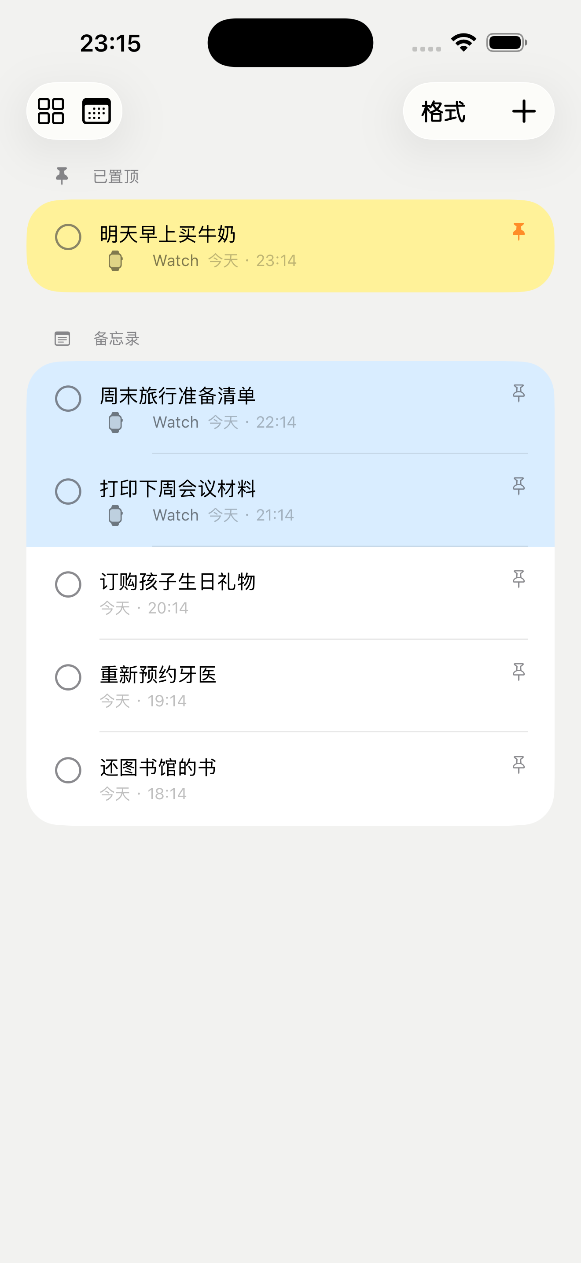 |  |  |  | 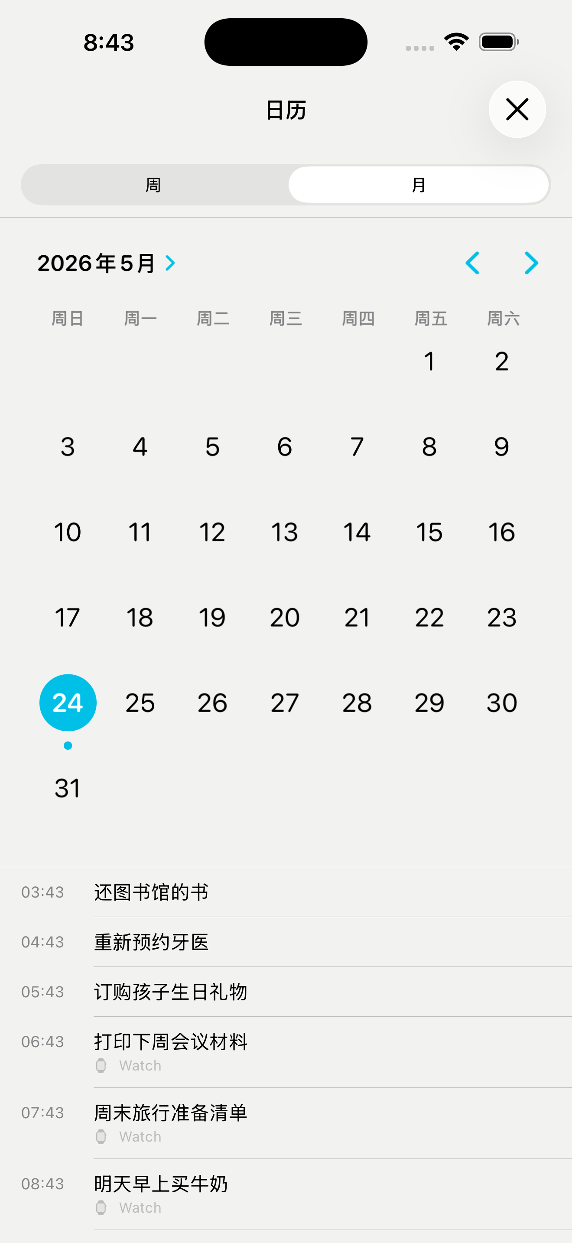
① 在 Apple Watch 上语音输入 |  | ② 卡片视图 |  | ③ 日历视图

支持语言（10 种）
日语 / 英语 / 中文（简体） / 中文（繁体） / 韩语 / 德语 / 西班牙语 / 法语 / 葡萄牙语（巴西） / 阿拉伯语

核心理念
轻触 Apple Watch 表盘 → 说话 → 自动保存到 iPhone。三步完成备忘录。

主要功能
【Apple Watch】
• 从表盘复杂功能一键启动（无需离开表盘即可打开应用）
• 即时开始语音听写
• 备忘录保存时的 Taptic 触觉反馈
• 将置顶备忘录显示为表盘复杂功能

【iPhone】
• 时间线形式的备忘录列表
• 滑动标记为完成
• 置顶备忘录（最多 3 条——在 Apple Watch 表盘上同步显示）
• 文字编辑（在 iPhone 上修改语音备忘录）
• 颜色主题（8 种：多彩、自然、单色、复古、午夜、森林、炭灰、酒红）
• 文件夹整理（4 个标签，文件夹带颜色编码）
• 便利贴看板视图（卡片网格显示）
• 日历视图（v1.1 起）
• iPhone 主屏幕小组件（含前后切换按钮）
• 通过 iOS 标准分享功能共享到其他应用

竞品对比
对比对象 (不足之处) | Watch Voice Memo 的优势
Apple 备忘录 / Bear / Notion (无法从手表直接语音输入并自动保存) | 轻触复杂功能 → 即时听写 → 自动保存，一气呵成
Just Press Record (仅录音，文字转录需付费) | 在免费功能内即刻保存为文字备忘录
月费订阅类备忘录应用 (持续产生费用) | 一次性购买 ¥28，无附加费用

技术规格
iPhone 端 | SwiftUI（iOS 17.0+）
Apple Watch 端 | SwiftUI（watchOS 10.0+）
数据同步 | WCSession（本地，无需服务器）
存储 | Core Data（仅限设备本地）
Bundle ID | net.strataix.watchmemo

媒体资料
资料 (内容): 下载
应用图标 (1024×1024px PNG): https://drive.google.com/drive/folders/1Rp2kMiK3J81i_lnmyZtNNdFjphj3Ln7D
截图及 PR 图片 (iPhone 6.9 英寸 — 10 种语言；PR 图片 3 款 × 10 种语言): https://drive.google.com/drive/folders/1Rp2kMiK3J81i_lnmyZtNNdFjphj3Ln7D
宣传视频（中文简体） (主视频): https://www.youtube.com/watch?v=5F_8vO5aOi0
完整媒体资料包（简体中文） (图标、截图、PR 图片、新闻稿): https://drive.google.com/drive/folders/1-8Sto1e_Utbtg1BwDh0kL1ZWyWP3irJB

关于 StratAIX
StratAIX 是一家专注于 Apple Watch 应用的独立开发工作室，面向全球市场打造高品质产品。
官方网站：https://strataix.net/
X（Twitter）：@StratAIX_AI (https://x.com/StratAIX_AI)

媒体联系
StratAIX 媒体联络
邮箱：press@strataix.net
媒体资料包：https://drive.google.com/drive/folders/1-8Sto1e_Utbtg1BwDh0kL1ZWyWP3irJB

最后更新：2026-06-01

